

本科毕业设计（论文）

GRADUATION DESIGN(THESIS)

论文题目： 时频信息在慢皮层脑电

模式识别中的应用研究

本科生姓名：  **章 恺**  学号： **201309209**

指导教师姓名： **费克玲** 职称： **副教授**

申请学位类别： **工学学士**  专业： **自动化**

设计(论文)提交日期： **2017年6月10日** 答辩日期： **2017年6月17日**

毕业设计（论文）版权使用授权书

本毕业设计（论文）作者完全了解 **兰州交通大学** 有关保留、使用毕业设计（论文）的规定。特授权 **兰州交通大学** 可以将毕业设计（论文）的全部或部分内容编入有关数据库进行检索，并采用影印、缩印或扫描等复制手段保存、汇编以供查阅和借阅。同意学校向国家有关部门或机构送交设计(论文)的复印件和电子文档。

（保密的毕业设计（论文）在解密后适用本授权说明）

毕业设计（论文）作者签名： 指导教师签名：

签字日期： 年 月 日 签字日期： 年 月 日

**本科毕业设计(论文)**

**时频信息在慢皮层脑电模式识别中的应用研究**

**Application of Time-frequency Information in Slow Cortical EEG Pattern Recognition**

姓 名： 章 恺

学 号： 201309209

学 院： 自动化与电气工程学院

专 业 班 级： 自动化1301班

指 导 教 师： 费克玲

完 成 日 期： 2017年6月10日

兰 州 交 通 大 学

Lanzhou Jiaotong University

摘 要

脑机接口(Brain computer interface, BCI)系统是指人脑和计算机或者其他电子设备之间相互联系的通信系统，将脑电信号(electroencephalogram, EEG)作为输入信号，从而达到控制光标的移动，控制睁眼和闭眼或者假肢等目的。人类大脑和外界的交流会受到生理疾病的影响，如脑瘫、多发性硬化和肌萎缩性脊髓侧索硬化，运动组织和肌肉神经的通路和功能被阻碍，这些患者甚至会丧失全部对日常行为的控制和外界交流的能力。随着社会发展，车辆的普及，时常发生的车祸导致了失去行动能力但思维正常的人员。正因为如此，脑机接口系统这种新的方式被称为可以改变世界的技术，它可以使残疾人或有运动障碍的人能直接用“思想”控制外部设备，给他们的生活带来了极大的方便。

脑电信号的模式识别在脑机接口技术中最为重要。本文主要以模式识别技术中的特征提取与分类为研究重点，期望得到更高的信号识别精度。本文首先就其相关技术进行了讨论，并概要介绍了脑机接口系统的整体构成。接着对不同的信号处理和特征提取方式进行了深入的研究，讨论比较了经典功率谱密度和改进算法的优劣，提出了基于小波变换系数均值以及小波包分解子带能量的特征提取，并与传统的时-频信息融合的特征提取方式进行比较。然后，采用2003年脑机接口竞赛的标准数据，应用Logistic线性分类器，通过输入的训练集特征子集去判别测试集所属类别。最后，以分类正确率为评价标准，比较了本文所使用的各个模式识别方法的表现。

由于实验数据的局限性，研究的模式识别方法的鲁棒性有待进一步验证，基于自发脑电的脑机接口离实际应用还有很大的距离。在论文的最后就各种特征提取方式的优劣势进行了总结，并对实验结果作出讨论。

**关键词：慢皮层脑电电位；脑-机接口；信号处理；功率谱估计；小波变换；机器学习**

Abstract

Brain computer interface (Brain computer interface, BCI) system refers to the relationship between human brain and computer or other electronic equipment of the communication system, the EEG signals (electroencephalogram, EEG) as the input signal, so as to achieve mobile cursor control, control eyes and eyes closed or prosthetic etc. The human brain and external communication will be affected by the physiological diseases, such as cerebral palsy, multiple sclerosis and amyotrophic lateral sclerosis, pathway and motor function of tissue and muscle nerve is hindered and the ability of these patients even lose all of the daily behavior control and the outside world. With the development of society and the popularity of vehicles, frequent accidents lead to people who lose their ability to move but have normal thinking. Because of this, this new approach was named the world changing technology, it can make the disabled or people with dyspraxia can be directly used to control external devices thought ", has brought great convenience to their lives.

Pattern recognition of EEG signals is of primary importance in brain computer interface technology. This thesis focuses on feature extraction and classification in pattern recognition technology, and expects higher signal recognition accuracy. Firstly, the related technologies are discussed, and the whole structure of the brain computer interface system is introduced briefly. Then studied the different signal processing and feature extraction methods, discussed the classical power spectrum density and improved algorithm, proposed the mean coefficient of wavelet transform and wavelet packet decomposition feature extraction based on sub-band energy, and with the characteristics of the traditional time-frequency information fusion extraction methods were compared. Then, using the standard data of the brain computer interface competition in 2003, the Logistic linear classifier is used to identify the categories of the test set by inputting the training set feature subset. Finally, the classification accuracy is used as the evaluation criterion to compare the performance of each pattern recognition method used in this paper.

Due to the limitations of the experimental data, the robustness of the proposed pattern recognition method needs further verification, and the brain computer interface based on spontaneous EEG is still a great distance away from practical applications. At last, the advantages and disadvantages of various feature extraction methods are summarized, and the experimental results are discussed.

**Keywords: Slow cortical potentials; brain-computer interface; signal processing; power spectral density; wavelet transform; machine learning**

# 目 录

摘 要 I

Abstract II

目 录 III

1 绪论 1

1.1 课题研究的背景及意义 1

1.2 脑-机接口系统介绍 1

1.3 脑-机接口系统的国内外研究现状 2

1.4 本文的研究内容 2

2 脑-机接口系统中的脑电信号 4

2.1 脑电信号在国际上的分类 4

2.2 脑电信号的特点 4

2.3 脑电信号的采集 4

2.3.1 10-20系统 4

2.3.2 采集 5

2.4 脑电信号的特征提取 6

2.5 脑电信号的分类方法 6

3 慢皮层脑电信号的处理与分析 7

3.1 基于皮层慢电位的脑机接口研究 7

3.1.1 皮层慢电位介绍 7

3.1.2 数据描述 7

3.2 EEG数据处理方式概述 8

3.3 时域分析 8

3.4 频域分析 9

3.4.1 经典谱估计的基本方法 9

3.4.2 Bartlett法 9

3.4.3 Welch法 10

3.4.4 Thomson多窗口法 11

3.5 小波分析 12

3.5.1 基于Haar尺度函数的小波分析 12

3.5.2 小波包分析 12

4 脑电信号特征选择和分类方法 15

4.1 线性回归分类器 15

4.1.1 Logistic函数 15

4.1.2 算法流程 16

4.1.3 对测试集进行分类 17

4.2 时域特征分类 17

4.3 频域特征分类 18

4.4 小波系数均值特征分类 19

4.5 小波包分解子带能量特征分类 20

4.6 融合信息特征分类 22

4.7 特征分类结果 23

结 论 24

致 谢 25

参考文献 26

1 绪论

1.1 课题研究的背景及意义

在过去数十年里，脑机接口技术随着神经科学和计算机科学的发展而取得了巨大的进步。大脑现在不仅仅可以控制我们最为复杂的生物结构：身体，甚至还可以去控制完全不同于人类自身的装置。这一领域的研究的出发点是恢复瘫痪或者身体残疾的人的感官能力和运动潜能。比如，人工耳蜗和视网膜植入设备等感官假肢的应用，以及医学上对帕金森症等疾病的治愈。最近，研究者也将目光转向了正常人的BCI应用，如Blankertz等人研发的基于运动想象的俄罗斯方块的BCI游戏系统。

而实现BCI系统的核心即是模式识别与机器学习。机器学习能够通过学习将神经活动映射为一定的控制命令，它对BCI的发展起着举足轻重的作用。机器学习算法可大致分为两类：监督学习和无监督学习。模式判别的目的在于对信号的差异进行模式上的区分，从而确定不同的脑电的类别。

随着人类对大脑的深入理解，计算机处理速度更快、价格日趋低廉，以及更为先进的信号处理和机器学习算法的出现，人们也在思考BCI是否会变得和移动电话和汽车等当前人们再在扩增感知和运动能力方面常用的设备一样普遍。

1.2 脑-机接口系统介绍

脑机接口（Brain-computer interface, BCI）是指在人脑和计算机或其它电子设备之间建立的直接的交流和控制通道,它不依赖于脑的正常生理输出通路（外周神经系统及肌肉组织）[[1]]。即通过脑-机接口通道，人们不需要依靠语言输出或者肢体动作的输出去控制相对应的机器或设备。如图1.1所示，人通过BCI系统去直接表达大脑的想法去操作外部设备，从大脑皮层采集的脑电信号通过预处理得到计算机可识别的信号，并且通过模式判别和机器学习形成具体的指令，以此人脑即实现了控制不同于自身的装置的能力。



图1.1 脑机接口技术信号处理结构框图

1.3 脑-机接口系统的国内外研究现状

目前用于BCI系统的常用方法有脑电图（EEG）、脑磁图（MEG）、功能性核磁共振图像（fMRI）、计算机断层扫描（CT）和近红外谱（NIR）等。在这些方法中，MEG、PET和光学成像技术要求高且使用起来费用昂贵，成像方法的速度也很慢。而EEG的测量比较简单、无创，并且设备价格昂贵，因此，基于无创EEG的BCI系统是目前BCI系统研究的热点。根据BCI利用的脑电信号和方式不同，可以采用以下几种研究方法[[2]]：皮层慢电位法、P300事件相关电位、视觉诱发电位、事件相关同步或去同步法、自发脑电信号法。

1999年，BCI技术国际会议召开，会议第一次对脑机接口做了定义。2002年，有38个研究小组参加了第二次国际BCI会议，而在1994年仅有6个团队参与该会议。为了跟进BCI研究方向和解决一些BCI中的关键问题，举行了多次BCI数据竞赛，该竞赛得到了世界范围内的广泛关注和讨论，国内清华大学在多个数据集上取得了优异的成果。

在过去的十年里，脑机接口领域取得了巨大的进步。基于多电极阵列的侵入式BCI已经能使实验动物们精确地控制机械臂地运动。植入物和半侵入式BCI帮助人类受试者快速实现对计算机光标和简单设备地控制。非侵入式BCI，尤其是那些基于EEG的非侵入式BCI，已经能让人类进行多维光标控制，以及向半自主机器人发出命令。目前在市场上出售地BCI，如人工耳蜗和脑深部电刺激器，已经帮助成百上千听力受损地人和神经衰弱者提高了生活质量。

迄今为止，BCI领域取得地这些成就是引人注目的，但其发展道路依然障碍重重。正如Gilja、Shenoy及其同事所指出的（2011年），侵入式BCI还没有达到与身体健全的人同等程度的表现能力、长达几十年的鲁棒性、自然的本体感受与躯体感觉。此外，侵入式BCI对于人类来说仍然是有风险的，这类BCI仅作为帮助严重伤残病人的最后手段。基于EEG的非侵入式BCI是最为流行的BCI，但也存在一些问题，如信号衰减和叠加以及大脑活动的稀疏采样限制了能提取的有用控制信号的范围；需要功能强大的放大器、高效的机器学习和信号处理算法去解决低信噪比和受试者的在线适应问题；电极安装繁琐，并且受电极位置偏移和与头皮接触的噪声等因素影响，训练和学习的结果有可能不能延续。

1.4 本文的研究内容

本文的核心在于对脑电数据的提取和分类。而脑电信号的提取和分类的关键在于对不同信号处理和模式识别算法的使用。本文的主要研究内容包括：

（1）阐述了脑电信号的特征、分类和采集方式，介绍了慢皮层脑电的BCI系统，一个健康测试组者调节自身的慢皮层电位去控制屏幕上光标的上下移动。

（2）提出了直接提取有效时域波形、功率谱密度、小波变换系数均值以及小波包分解子带能量作为脑电特征的分类方法，并介绍了相关的信号处理以及机器学习的方法理论。

（3）融合了各类脑电信号特征，将多维特征矢量送入分类器，取得了更好的分类效果，并对各个方法进行了评估。

2 脑-机接口系统中的脑电信号

2.1 脑电信号在国际上的分类

脑电信号（EEG）在国际上用得比较多的是频率分类。根据Ernst和Fernando的分类方法[[3]]，脑电图可以分成几个频率段。按频率分类如表2.1。

表2.1 脑电按频率分类及其对应的频率

|  |  |  |  |
| --- | --- | --- | --- |
| (Rhythm)节律 | 频率/Hz | 波幅/μV | 主导时期 |
| α | 8～13 | 10～100 | 清醒、放松 |
| β | 14～30 | 5～20 | 思维活动 |
| δ  θ | 0.5～3  4～7 | 20～100  20～200 | 儿童的支配频率  深睡，婴儿支配频率 |

2.2 脑电信号的特点

脑电波具有在时间和空间分布上不断变化的特性，因此，脑电波的电位（振幅）、时间（周期）及位相三者构成脑电图的基本特征[[4]]。对EEG信号处理的要求包括一下几点。

（1）EEG信号是非常微弱的低频信号，信号幅度为微伏级，噪声干扰强。因此EEG信号的提取与处理对检测系统、分析系统有很高的要求。

（2）由于大脑组织的自我调节核对外界环境的适应机能，EEG信号表现出很轻的非平稳性，使得采集到的EEG信号具有非线性，没有确定的规律可以去描述，只能从统计的角度进行分析。

（3）EEG信号频率成分丰富，谱分析及各种频域处理技术在EEG信号分析中占有重要地位。

2.3 脑电信号的采集

2.3.1 10-20系统

国际脑电图学会制定了标准电极安装法。所谓10-20系统是指在矢状位上将鼻根（nasion）和枕外粗隆（inion）相连接，在冠状位把鼻根、外耳孔和枕外粗隆相连接，中点为头顶（vertex）即Cz。通过Cz将两个连线分为2个10%和4个20%。这样选取电极位置，使得每个电极与临近电极离开10%或20%的距离，如图2.1所示。表2.2给出了国际标准10-20导联定位的中英文名称和电极标号[[5]]。

表2.2 10-20电极系统电极名称匹配一览表

|  |  |  |
| --- | --- | --- |
| 部位 | 英文名称 | 电极代号 |
| 前额 | Pre frontal lobe | Fp1、Fp2 |
| 侧额 | Inferior frontal lobe | F7、F8 |
| 额区  中央  颞区  后颞  顶区  枕区  耳 | Frontal lobe  Central lobe  Temporal lobe  Posterior temporal lobe  Parietal lobe  Occipital lobe  Auricular | F3、F4、Fz  C3、C4、Cz  T3、T4  T5、T6  P3、P4、Pz  O1、O2  A1、A2 |

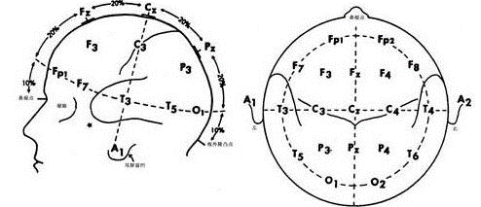

1. 俯视 (b) 仰视

图2.1 10-20国际标准系统电极放置法

2.3.2 采集

如图2.2所示，EEG采集系统通常包括三个部分[[6]]。

（1）电极帽。采用专门的电极帽从头皮可以采集到微弱的脑电信号。EEG的电极实际上是一种电压传感器，通过它来记录头皮上的电位变化。

（2）脑电的预处理和量化。由于自发脑电信号十分微弱，获取后必须通过放大器、滤波器和模/数（A/D）转换后才能转换为计算机识别的脑电信号。

（3）脑电数据保存。采集到的信号需要保存后供打印检查或后期处理。随着计算机技术的发展，现在的脑电记录已经完全数字化，包括分析、显示和存储都是依赖于计算机及其他存储设备来完成。



图2.2 数据采集与分析系统框图

2.4 脑电信号的特征提取

在BCI系统中，对输入信号采集后，接着就是有关信号处理的部分，信号处理的目的就是从多通道头皮脑电信号中提取出相关的神经元活动信息，并利用提取到的有用信号进行模式判别。对于基本节律脑电信号，可以采用功率谱估计的方法直接提取其频频域特征；对于具有明显时域波形特征的信号，可以使用相干平均等方法直接从时域中进行特征提取；除此之外还可以使用滤波和小波变换的方法对时域和频域的特征增强。

2.5 脑电信号的分类方法

人们进行不同思维活动时，检测到的脑电信号是不同，也就是说，不同的脑电信号反映了人们的不同的思维机理。而区分这些不同的大脑活动，就是脑电信号分类的目的。其中一些分类方法是基于线性假设的（LDA、线性回归），而另外一些方法使用了多种类型的非线性函数来提高建模能力（SVM、神经网络、高斯过程）。应对不同需求，特定的分类和回归算法会被应用到特定的BCI任务中。

**3 慢皮层脑电信号的处理与分析**

3.1 基于皮层慢电位的脑机接口研究

3.1.1皮层慢电位介绍

皮层慢电位（Slow cortical potential, SCP）是皮层电位的变化，反映的是整个皮层低频电位的缓慢电压变化，其持续时间为几百毫秒到几秒，有明显的正负电位差异，与皮层的兴奋相关，负向慢皮层与电位兴奋激活有关，正向慢皮层电位反映了皮层兴奋度的下降。

3.1.2 数据描述

Data Set Ia 脑电数据集[[7]]由德国Tuebingen大学医药心理学和行为神经生物学学院提供。数据集采集自一个健康的实验者。实验范例如图3.1所示。实验者被要求向上或向下移动电脑屏幕上的光标，与此同时他们的慢皮层电位（SCPs）被记录下来。实验者接收到Cz-Mastoid电极SCPs的视觉反馈，反馈时间段的EEG被记录。

每个实验持续6s，从0.5s开始，高亮度的目标出现在屏幕的上部或者下部，暗示实验者需要移动屏幕中间的光标。以下头皮位置的大脑活动以256 Hz的频率被采集：A1, A2, C3f, C3p, C4f, C4p。对于Data Set Ia，268次试验在不同的两天内被记录并且被随机混合。在这268个试验中，168个训练样本来自于第一天的结果，100个训练样本来自于第二天的结果。此外还有293个测试样本。前135个训练样本为光标向下（标签“0”），后133个训练样本为光标向上（标签“1”）。数据分析的目标是根据原始数据确定分类标签“0”或“1”。



图3.1 实验范例[[8]]

3.2 EEG数据处理方式概述

EEG信号在去除噪音后，还要进行特征提取。特征提取是脑信息处理中的关键技术之一，以便分类处理。理想的特征获取是严格筛选尽量少的、最佳的和最有效的特征集合，实验最方便的分类。良好的特征集合应具有可辨别性号、可靠性高、独立性强、稳定性高和数量少等特点[[9]]。本文主要采用的是时域分析、基于Welch和多窗口法的频域分析以及小波分析。

除此之外，本文对各维度数据采用了标准化欧式距离的方法进行数据归一化，使其标准化变量的均值为0，方差为1。因此样本集的标准化过程用公式描述是：

 (3.1)

标准化后的值 = （标准化前的值—分量的值）/ 分量的标准差

3.3 时域分析

直接从时域提取有用波形特征是最早使用的EEG分析方法。波幅、均值、方差、偏歪度和峭度等重要信息在时域上更易于观察和分析。时域分析一般都是对EEG波形的一次性处理，几乎包含了EEG全部的信息，损失的信息量也比较少。

本文采用样本均值作为时域特征。我们分别求取各次试验样本的均值。通道1和通道2的训练集SCP值时域特征见图3.2。这个3.5s的反馈环节的均值图形可以看到，初始瞬值很可能源自于某一种反馈刺激。在这个瞬值之后，在cueN和cueP两种类别的SCP值有20-30 mV的差异。这两种类别的差异在其他四个通道中并不明显，见图3.3。单一试验表现了SCP值的漂移和噪声[[10]]。

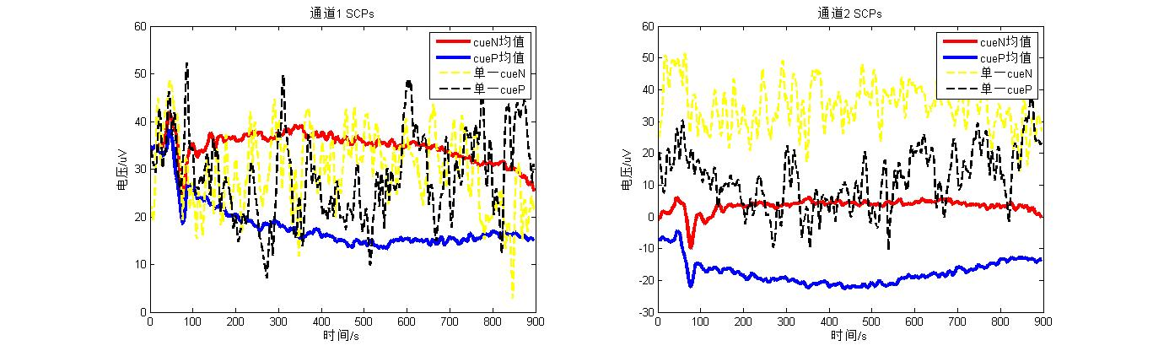

图3.2 通道1和通道2训练集通道的慢皮层电位幅值

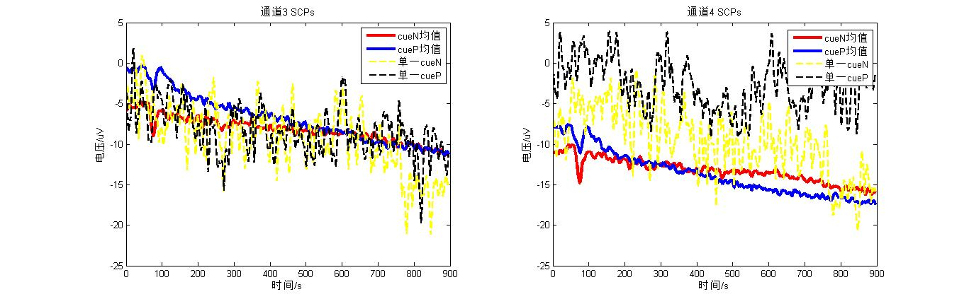

图3.3 通道3和通道4训练集通道的慢皮层电位幅值

3.4 频域分析

频域分析方法是建立在假设EEG信号具有平稳特性的基础上，同时也只是考虑了信号的频域信息，而忽略信号在时间上的分辨率[[11]]。

由于经典功率谱估计的曲线起伏随数据长度*N*太大而加剧，若*N*太小，谱的分辨率又不好，因此本文采用了直接法估计的改进方法。最为通用的信号功率谱估计的方法之一是Welch法，实验设计的Welch算法采用宽为1s的hamming窗。为了去评价功率谱估计方法对结果的影响，实验也使用了Thomson多窗口法，使用了六个扁长椭圆窗。多窗口法的支持者表示，相比较其他非参数方法，他们可以以更原则性的方法去处理平均值。这个方法被地球物理学家广泛地采用，并且应用在神经科学领域也有很好的效果。

3.4.1 经典谱估计的基本方法

直接法又称周期图法，它是直接取随机信号的傅里叶变换，得*XN*()，然后再取幅值的平方，并除以*N*，作为对真实功率谱的估计。以表示周期图法估计出的功率谱，则

 (3.2)

3.4.2 Bartlett法

为了改进直接估计出的功率谱的方差特性，从而改善谱曲线和谱的分辨率，其中一个有效的方法就是Bartlett法。Bartlett法将采样数据分成*L*段，每段的长度都是*M*，即，第*i*段数据加矩型窗后，变为

 (3.3)

式中是长度为M的矩形窗口。分别计算每一段的功率谱，即

 (3.4)

把对应相加，再取平均，得到平均周期图，即

 (3.5)

3.4.3 Welch法

Welch法在对*x*(*n*)分段时，可允许每一段的数据由部分的重叠。例如，若重叠一半，则此时的段数为

 (3.6)

式中M仍然式每段的长度，如图3.4所示。

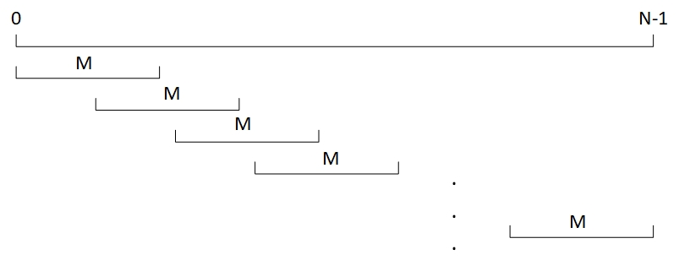

图3.4 Welch法的分段

因为矩形窗边瓣较大，更易导致谱失真，故Welch法每一段的数据窗口使用汉宁或汉明窗。然后按Bartlett法求每一段的功率谱，记之为，即

 (3.7)

式中

 (3.8)

是归一化因子，使用它为了保证所得到的谱是渐进无偏估计。

本文使用MATLAB软件自带的pwelch指令计算脑电数据的频域特征。图3.5为通道2和通道4使用Welch法得到的功率谱。明显看到，通道2两个类别的功率谱分离度极小，故而不能用于特征提取。



图3.5 通道2和通道4使用Welch法得到的功率谱

3.4.4 Thomson多窗口法

多窗口法(Multitaper method,简称MTM法)利用多个正交窗口获得各自独立的近似功率谱估计，然后综合这些估计得到一个序列的功率谱估计。MTM法具有更大的自由度，并增加了窗口使得丢失的信息尽量减少，因此在估计精度和估计波动方面均有较好的效果。

本文使用MATLAB软件自带的pmtm指令计算脑电数据的频域特征。图3.6为通道1和通道6使用Thomson MTM法得到的功率谱。可以看到，相比较其他频域处理方法所得到的功率谱，MTM法所得的功率谱密度曲线更为平滑。



图3.6 通道1和通道6使用MTM法得到的功率谱

3.5 小波分析

3.5.1 基于Haar尺度函数的小波分析

傅里叶分析仅能提供频率信息（组成信号的正弦波），而并没有给出某个正弦波发生的时刻。而对于短时傅里叶变换，整个时间域被分割成了一些小的等时间间隔，所以包含了时间和频域信息，但是由于时间间隔不可调，那些持续时间非常短、频率很高的脉冲信号的发生时刻难以检测到。小波以跟踪时间和频率信息。它可以“近看”短时脉冲，或者“远眺”以检测长时慢变波[[12]]。

尺度函数和小波函数产生了一组可以用于分解和重构信号的函数簇。最简单的小波分析基于Haar尺度函数。Haar尺度函数定义为：

 (3.9)

Haar小波函数为：

 (3.10)

对于信号的Haar分解，信号首先被离散化从而产生一个近似信号，把分解为不同的频率分量。设

 (3.11)

那么可分解为：

 (3.12)

该分解过程可以接着用**取代**，继续把分解为。如此这般把分解为不同的频率分量：

 (3.13)

图3.7说明了某一信号的三级小波分解。A表示低频，D表示高频，CA为逼近系数，CD为细节系数。

图3.8是通道3的三级Haar小波分解。

3.5.2 小波包分析

多分辨率分析的尺度函数是按二进制变化的，所以在高频段其频率分辨率较差。而小波包分析提供了一种更为精细的方法，它将频带多层次划分，对高频部分进一步分解，并能够根据被分析的信号的特征，自适应地选择相应频段，从而提高了时频分辨率。

对小波子空间按照二进制分式进行频率地细分，以达到提高频率分辨率地目的。用一个新的子空间统一表征尺度空间和小波子空间，则Hilbert空间的正交分解即可用的分解统一为

 (3.14)

设非负整数*n*的二进制表示为， ，则小波包的傅里叶变换由下式给出：

 (3.15)

其中







关于小波包分析，可以用一个3层的分解进行说明。小波包分解树如图3.9所示。图中，第二位若为偶数，表示其为低频系数，如(3,0)。分解具有关系：

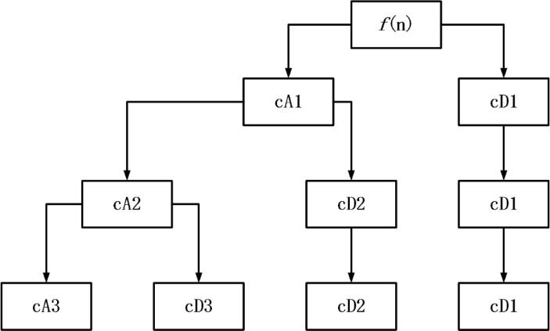

图3.7 三级小波分解



图3.8 通道3三级Haar小波分解



图3.9 小波包分解树

4 脑电信号特征选择和分类方法

本文分类方法的重点是两种主要的监督学习技术：分类和回归。图4.1阐明了一个二维数据集的二分类问题。圆圈表示类别为1的二维数据点，叉号表示类别为0的二维数据点。图中所示直线为二分类器在二维情况下的超平面估计，它将训练数据分成两类，根据数据点落在超平面的哪一侧来对它进行分类[[13]]。

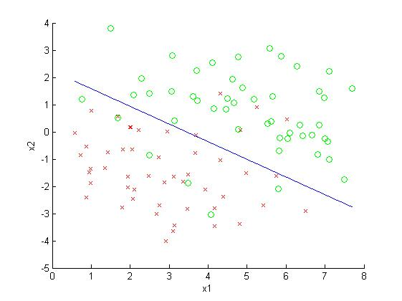

图4.1 二维数据集的二分类器示意

分类的最后一步，是将生成特征的标签与真实的标签对比，得到分类正确率。分类正确率定义为

4.1 线性回归分类器

4.1.1 Logistic函数

实践中，经常会用到0～1之间的概率输出，希望算法能够提供一个平缓的分类界限，此时Logistic函数的优势就体现出来了。

如图4.2所示，Logistic在纵坐标的取值范围正好是，横坐标的取值范围，它的函数表达式为：

 (4.1)

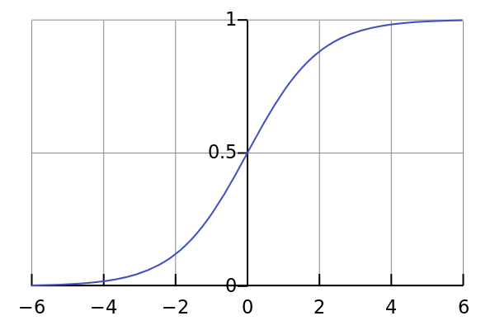

图4.2 Logistic函数

为了方便，可以把训练集矩阵看作样本总体，对于总体的每个样本而言，它们彼此都是相互独立的，它们的输出标签为，那么可以写成如下几种形式。

如果*y*=1，概率就是*p*，，令

 (4.2)

如果*y*=0，概率就是1-*p*，，那么，

 (4.3)

所以事件的发生和不发生的概率之比为：

 (4.4)

两边取对数：

 (4.5)

这恰恰就是训练集的梯度计算结果。这样，在保证收敛速度的情况下，就可以直接使用梯度结果来计算函数的极值。

4.1.2 算法流程

本文以Logistic函数为核心，构建整体的算法框架。如图4.3所示。

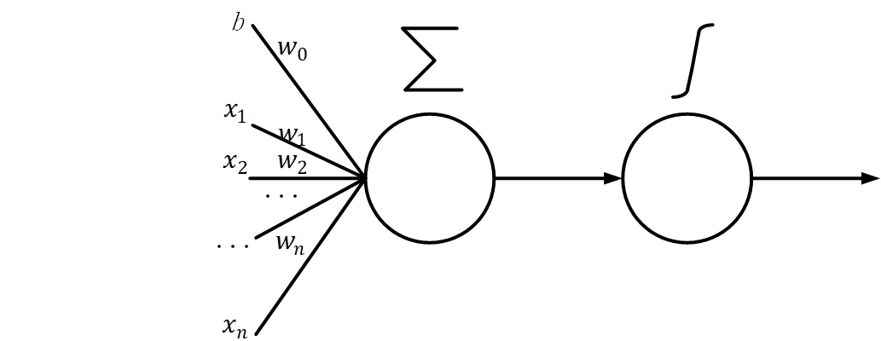

图4.3 单神经元的Logistic分类器

(1) 导入数据并转换为矩阵，获取分类标签列表。

(2) 按分类绘制散点图，不同类别的样本用不同颜色或标志区分。

(3) 构建系数矩阵：实验中的默认为1。即矩阵第一列全为1。

(4) 定义步长和迭代次数:实验中的步长定义为0.01，迭代次数为50次。

(5) 主程序：迭代过程。由梯度结果计算函数极值，迭代得到权重*w*。

4.1.3 对测试集进行分类

在训练完数据集之后，我们生成了权重信息，实际上这个权重信息就是分类超平面线性方程的系数。通过这个超平面，我们就可以将新数据分到正确的类别中。将测试集数据与权重信息的点积和送入Logistic分类器求取其概率prob，设其阈值为0.5，如果prob大于阈值，返回1，即样本分类标签为1。反之，如果prob小于阈值，返回0，即样本分类标签为0。

4.2 时域特征分类

从六个通道的SCP幅值图可以清晰地看出：通道1和通道2的cueN和cueP有着20～30的差异。而其余四个通道的cueN和cueP仅有约为5的差异。因此本文采用通道1和通道2的SCP均值作为时域特征提取的样本。同时，两类信号在前0.5s幅值过于接近，不足以作为特征来提取，因此实验中去除前128个点（由于采样频率为256Hz，即1s采样256个点）。如图4.4，即为训练集通道1和通道2的时域特征图。



图4.4 通道1和通道2的时域特征

本文将实验得到的训练集时域特征数据和测试集原始数据送入分类器，即可得到对测试集样本的分类。

4.3 频域特征分类

从六个通道的功率谱图可以清晰地看出：通道2和通道5在低频段两类信号几乎重合。而其他四个通道在低频段存在相对显著的差异。因此本文采用通道4和通道6的功率谱估计均值作为频域特征提取的样本。同时，两类信号在前24Hz并无明显不同，不足以作为特征来提取，而在24Hz～37Hz，cueN试验的功率均值大于cueP试验的功率均值。

实验中多窗口法和Welch法所使用的离散傅里叶变换点数都为1024点，即功率谱以0.25Hz为子频段，和时域特征提取方法相同，提取出频域特征。如图4.5，即为使用Welch法的训练集通道4和通道6的频域特征图。 图4.6即为使用多窗口（MTM）法的训练集通道4和通道6的频域特征图。



图4.5 通道4和通道6的频域特征（Welch）



图4.6 通道4和通道6的频域特征（MTM）

本文将实验得到的训练集频域特征数据和测试集原始数据送入分类器，即可得到对测试集样本的分类。

4.4 小波系数均值特征分类

在实验中发现，信号经过小波分解后，其低频系数的分离度会较大，可以作为小波系数的特征。并且其低频系数的分离程度往往是与时频特征相一致的。因此，本文采用db4函数对各个通道进行5级小波分解，提取通道1和通道2的小波逼近系数均值作为小波特征，如图4.7和图4.8所示。

从图中我们看到经过小波变换后，小波逼近系数A5的长度为34，即共有34各样本处于低频段。本文并未对小波系数进行单只重构，因为在试验中发现单只重构后的信号特征与时域特征波形极其类似，并不能反映小波域独有的频段特征。另外，在归一化后，重构后的小波系数重构信号与皮层慢电位信号完全一致，实验中发现此类特征反而降低了分类效果。



图4.7 通道1小波逼近系数



图4.8 通道2小波逼近系数

本文将实验得到的训练集时域特征数据和测试集原始数据送入分类器，即可得到对测试集样本的分类。

4.5 小波包分解子带能量特征分类

本文采用db2小波函数对各个通道进行3级小波包分解，图4.9所示位通道4的子带能量分布示意图。



图4.9 通道4各子带能量分布

由图4.9可以清晰的看出，子带序号为1的子带，即(3,0)节点所占信号总能量最多，因此我们提取通道4和通道6的(3,0)节点能量作为特征。所谓节点能量，即计算节点信号的范数平方，也就是总能量乘以其所占的概率。

图4.10为通道6各试验(3,0)节点平均能量示意图，其幅值是经处理过的信号能量特征，能量幅值不同也就是数据所含信息不同，以此来作为分类依据。图4.11为通道4的cueN小波分解的时频面，表现了信号的频率随时间的变化关系。图4.12为通道4的cueN(3,7)节点特征效果图。



图4.10 通道6各试验(3,0)节点平均能量

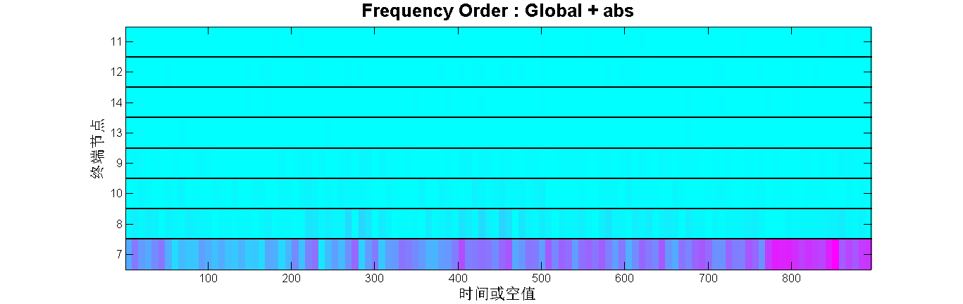

图4.11 通道4 cueN时频面

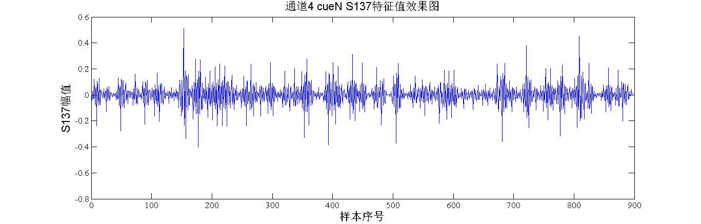

图4.12 通道4 cueN (3,7)节点特征示意图

4.6 融合信息特征分类

在得到所有的特征之后，本文通过标准欧氏距离的方法重新调整所有特征值，即数据的归一化处理，从而使所有数据均值为0，标准差为1。以此我们得到了各式多维特征分类策略：时域特征构成的二维特征分类策略；频域特征构成的二维特征分类策略；小波逼近系数均值特征构成的二维特征分类策略；小波包分解子带能量特征构成的二维特征分类策略；时域、频域、小波逼近系数特征构成的六维特征分类策略；时域特征和频域特征构成的四维特征分类策略以及时域、频域、小波系数特征以及小波包分解子带能量构成的八维特征分类策略。本文期望通过对多维特征分类的构建可以得到更高的分类准确率。数据流程图见图4.13。

本文将实验得到的训练集特征数据和测试集原始数据送入Logistic分类器，即可得到对测试集样本的分类。



图4.13 分类策略构建的数据流程

4.7 特征分类结果

使用不同数据子集的分类表现见表4.1。

表4.1 各分类器特征分类结果分析

|  |  |  |
| --- | --- | --- |
| 提取的特征 | 训练集正确率（%） | 测试集正确率（%） |
| SCP | 70.9 | 86.35 |
| Welch | 62.3 | 70.99 |
| MTM  SCP+Welch  SCP+MTM  A5  Energy  SCP+MTM+A5  SCP+MTM+A5+Energy | 64.9  80.2  81.3  56.6  41.5  83.4  79.8 | 73.38  88.74  89.42  63.82  47.44  90.47  88.74 |

从实验结果来看，融合后的特征对测试样本的识别度最高，小波包分解子带能量的特征的分类正确率最低，时域特征的分类正确率达到了可观的数值，而功率谱特征和小波逼近系数均值特征的识别度并不是很高。

单一种类信息提取仅利用时域信息或者频域信息，如本文所使用皮层慢电位的时域信息以及频率范围为24～37Hz的Gamma节律的幅度。但因为其信息单一，脑电信号的识别率并不高。

传统的时—频特征组合法是以时域均值和频域功率谱相组合作为特征向量，相对于单一种类信息作为提取的特征的方法，时—频特征组合法得到了较好的识别率。

小波分析以不同的尺度（分辨率）去观察信号，不同的小波子带代表不同频率的时间信息。从而可以更细致地去刻画均值信息。小波包分解是小波分析的特例，它不仅对逼近系数进行分解，也对细节系数进行分解，避免了小波分析在高频部分分辨率低的问题。

结 论

本文就脑机接口系统的相关方面进行研究。通过脑机接口系统，人类的脑电信号可以用以推断人类的想法和目的，从而实现人机交互。研究结果如下：

(1) 本文主要研究脑机接口中的信号处理关键技术，即特征提取，特征选择和分类。在特征提取方面，主要应用了单一信息提取，时—频信息提取，融合特征提取的方法。在特征选择方面，本文主要采用观察波形，使用分离度较大信号的方法。在分类方面，本文使用了Logistic线性分类器，以分类正确率为评价指标去评估以上几种方法的表现。

(2) 在单一信息提取方面，相比较其他单一信息，单独使用SCP的分类正确率最高；但是使用逼近系数均值和小波包分解子带能量作为特征，分类正确率较低，尤其是子带能量作为特征提取，分类正确率还不及50%，产生的原因可能两种类别信号的能量特征并不具有很好的分离度，作为特征其扰动过大。在时—频组合信息方面，SCP均值与多窗口法得到的功率谱融合，达到了很可观的分类效果，其分类正确率达到了89.42%。在融合信息方面，时域信息，频域信息和小波逼近系数均值的组合方式得到了实验中最高的正确率，为90.47%；八维信息的融合特征，其正确率反而下降，这与小波包子带能量特征的冗杂有关的，实验中并没能很好解决这个问题。另外，通过实验还发现，重复信息也会导致分类正确率的下降，比如融合Welch法的功率谱和MTM法的功率谱特征，相似信息的融合并没能提高分类效果，可能还会产生信息冗余，导致分类的不确定性。

(3) 脑电信号是非平稳非线性的不确定信号，本文是将其作为平稳信号去做处理，比如利用傅里叶变换等方法。在分类器方面，本文选用了Logistic线性分类器，这也是基于信号是平稳信号的假设上的。对于本文中的能量信号，小波高频部分等信息特征，线性分类器分类效果并不好，这也反映在了较低的分离度和分类正确率上。更为优化的分类算法在本文并未提出，文章所选用的方法还有很多局限性，并不足以应用于实际中的脑电信号识别。

致 谢

本设计（论文）的工作是在费克玲老师悉心指导下完成的。费教授以其实事求是的科研作风、精益求精的科研精神、善始善终的责任心、对事物敏锐的洞察力和深邃的思考力给作者留下了深刻的印象。在整个课题的研究中，费老师渊博的学识和创新的思维使作者受益非浅，尤其是在研究方向确定上给予了很多有价值的指导。

在实验设计工作及撰写毕业设计（论文）期间，王玺展、韦志浩同学对我毕业设计工作给予了热情帮助，在此向他们表达我的感激之情。

参考文献

1. [1] Wolpaw J.R, Birbaumer N, Mc Farland D.J., et al. Brain-computer interfaces for communication and control[J]. Clinical Neurophysiology, 2002, 113(6):767-791
2. [2] 何庆华.基于视觉诱发电位的脑机接口实验研究[J].生物医学工程杂志,2004,21(1):93-96．
3. [3] Ernst N M,Fernado L S.Electroencephalography[M].USA:Lippincott Williams & Wilkins,1999:149-173.
4. [4] 赵仑.实验教程[M],天津,天津社会科学院出版社,2004,22-26.
5. [5] 宋俊可.基于EEG的运动想象分类与识别算法及其在脑-机接口中的应用[D].安徽:安徽大学,2012:32-45.
6. [6] Thakor N V,Tong S.Advances in quantitative electroencephalogram analysis methods[J].Annu Rev Biomed Eng,2004:453-295.
7. [7] Benjamin Blankertz, Klaus-Robert Muller, Gabriel Curio., et al. The BCI Competition 2003: Progress and perspective in detection and discrimination of EEG single trials[J]. IEEE Trans,Biomed.Eng, 2004, 51(6): 1045-1046.
8. [8] 杨帮华.自发脑电脑机接口技术及脑电信号识别方法研究[D].上海:上海交通大学,2006:25-74.
9. [9] 贾花萍,赵俊龙.脑电信号分析方法与脑机接口技术[M].北京:科学出版社,2016:47-48.
10. [10] Brett D. Mensh*,Justin Werfel,and H. Sebastian Seung.BCI Competition 2003—Data Set Ia: Combining Gamma-Band Power With Slow Cortical Potentials to Improve Single-Trial Classification of Electroencephalographic Signals[J].IEEE Tran.Biomed.Eng,2004,51(6):1052-1055.
11. [11] 胡广书.数字信号处理—理论、算法与实现[M].北京:清华大学出版社,2012:525-537.
12. [12] 博格斯.小波与傅里叶分析基础[M].北京:电子工业出版社,2014:144-166.
13. [13] 郑捷.机器学习算法原理与编程实践[M].北京:电子工业出版社,2015:149-188.